prueba

## Ejercicio

Generar un documento Quarto que esté compuesto por almenos metadatos, código y texto. Se pueden añadir otros elementos.

## Running Code

When you click the **Render** [@DOI:10.4067/S0717-92002013000200002]  
button a document will be generated that includes both content and the output of embedded code. You can embed code like this:

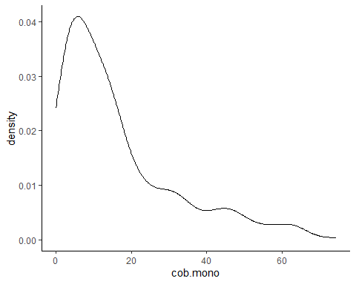

[1] 200